花蓮縣秀林鄉富世國小附設幼兒園104學年度幼兒園104年第2學期午餐照片
3月29日星期二

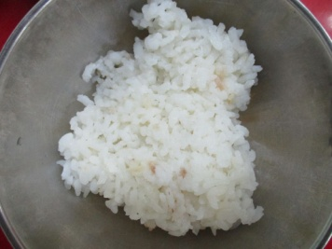  主食~白飯 | 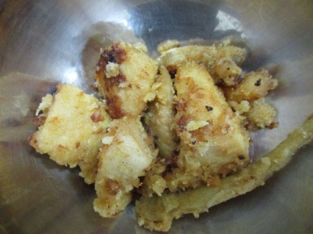  酥炸雞塊 | 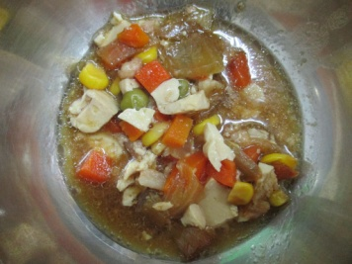  鐵板豆腐 | 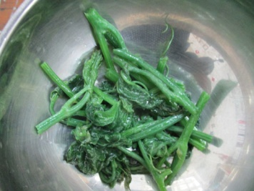  時蔬~龍鬚菜 | 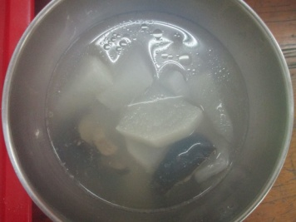  香菇蘿蔔湯

